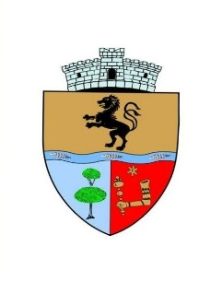
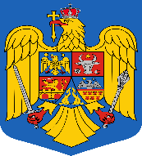
COMUNA SĂLARD - SZALÁRD KÖZSÉG
Sălard Nr.724, C.P. 417450, Judeţul Bihor, România
CIF:4641318, Tel /Fax: 0259 / 441049 e-mail: registratura@salard.ro comunasalardbh@gmail.com
web.site: www.salard.ro
_________________________________________________________________________

Anunţ public
ŞEDINŢĂ ORDINARĂ
a Consiliului local al comunei Sălard
în data de 12 mai 2025 ora 11,00

În conformitate cu prevederile art. 133 , alin. (1) din Ordonanța de Urgență a Guvernului nr. 57/2019 privind Codul administrativ, se convocă şedinţa ordinară a Consiliului local al comunei Sălard, care va avea loc în data de 12 mai 2025 ora 11,00 în sala de şedinţe a comunei Sălard, conform Dispozitiei nr. 68/ 06.05.2025 emisă de Primarul comunei Salard,Nagy Miklos, Ordinea de zi a şedinţei se aduce la cunoştinţa locuitorilor comunei Sălard, potrivit dispoziţiilor art. 135 , alin. (4) din Ordonanța de Urgență a Guvernului nr. 57/2019 privind Codul administrativ:
1.Proiect de hotărâre privind alegerea președintelui de ședință pentru luna mai,iunie și iulie 2025 Inițiator: primar - Nagy Miklos
2.Proiect de hotărâre privind aprobarea ordinii de zi a sedinței ordinare din 12 mai 2025 Inițiator: primar - Nagy Miklos
3.Proiect de hotărâre privind aprobarea procesului verbal al şedinţei ordinare din data de 31 martie 2025 a Consiliului local al comunei Sălard Inițiator: primar - Nagy Miklos
4.Proiect de hotărâre privind aprobarea indicatorilor tehnico-economici actualizati pentru obiectivul de investiții ,, Reabilitare și modernizare cămin cultural în sat Sălard,nr. 735, comuna Sălard, județul Bihor”
Inițiator: Nagy Miklos Aviz:Comisia pentru agricultură, activităţi economico – financiare,buget,finanțe, amenajarea teritoriului şi urbanism, administrarea domeniului public și privat Materialele care insoțesc Proiectul de hotărâre: -Referat de aprobare a inițiatorului proiectului de hotărâre -Raport de specialitate întocmit de Compartimentul urbanism,amenajarea teritoriului,mediu
5.Proiect de hotărâre privind aprobarea indicatorilor tehnico-economici actualizați pentru obiectivul de investiții „Modernizarea infrastructurii rutiere în comuna Sălard, județul Bihor”, aprobat pentru finanțare prin Programul național de investiții „Anghel Saligny”

Inițiator: Nagy Miklos Aviz:Comisia pentru agricultură, activităţi economico – financiare,buget,finanțe, amenajarea teritoriului şi urbanism, administrarea domeniului public și privat Materialele care insoțesc Proiectul de hotărâre: -Referat de aprobare a inițiatorului proiectului de hotărâre -Raport de specialitate întocmit de Compartimentul urbanism,amenajarea teritoriului,mediu

SECRETAR GENERAL UAT, DAMIAN ADRIANA GABRIELA

